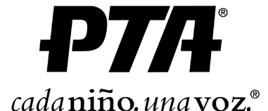

Nuestra

PTA Respalda a Sus Hijos
PTA le da las herramientas que necesita para respaldar el crecimiento académico, social y emocional de sus hijos.
Nuestra PTA

PTA cree que podemos hacer el potencial de cada niño una realidad, pero necesitamos más creyentes como USTED. Necesitamos de USTED. ¿Se suma?

